融360金融数据分析大赛

组员：麦子俊 赵然 蒋辛
队名：兔子队
赛区：上海赛区
学校：上海财经大学
联系方式：tel:18221930089
Mail:xinkwong@sina.com

第一部分：描述性统计分析
- 对下单用户（quality）的属性进行统计描述：
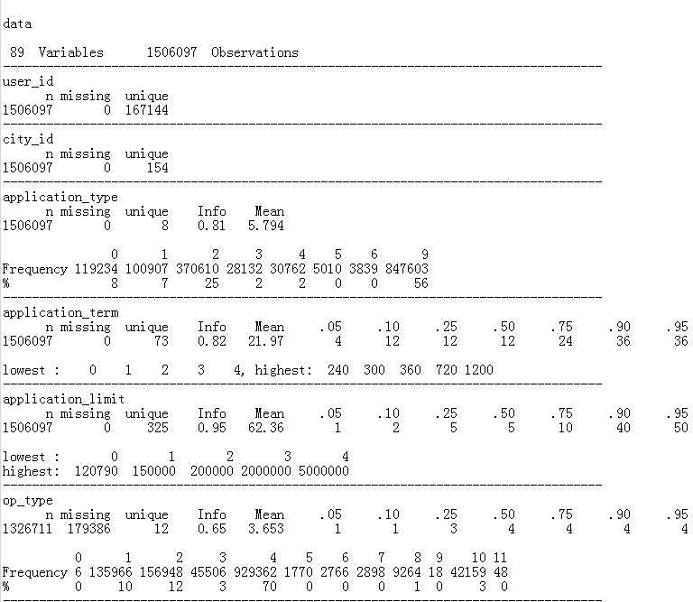
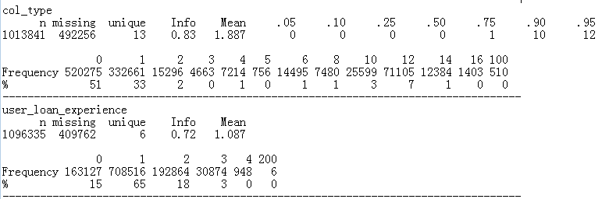
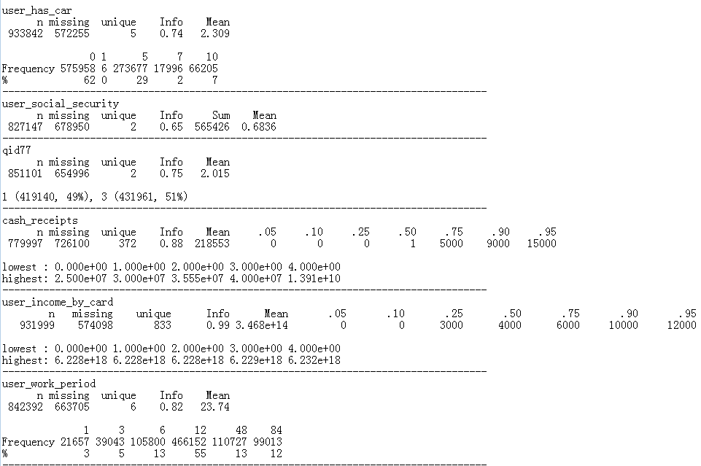
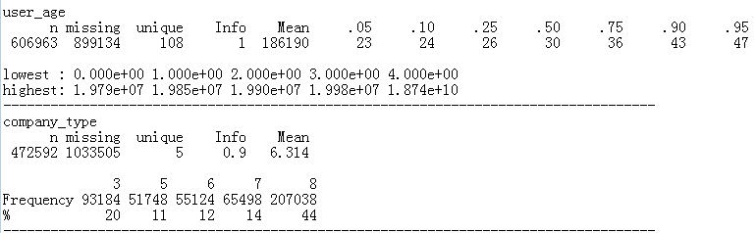
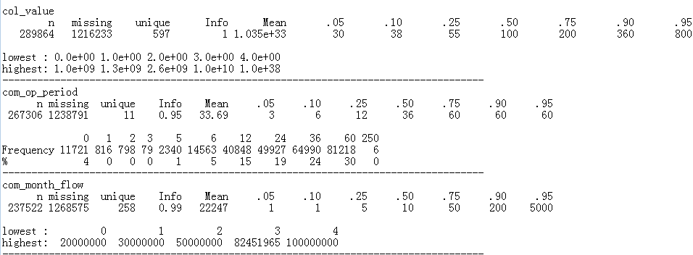
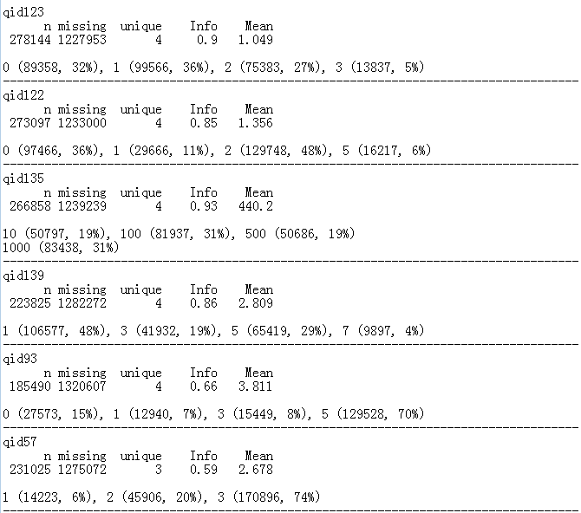
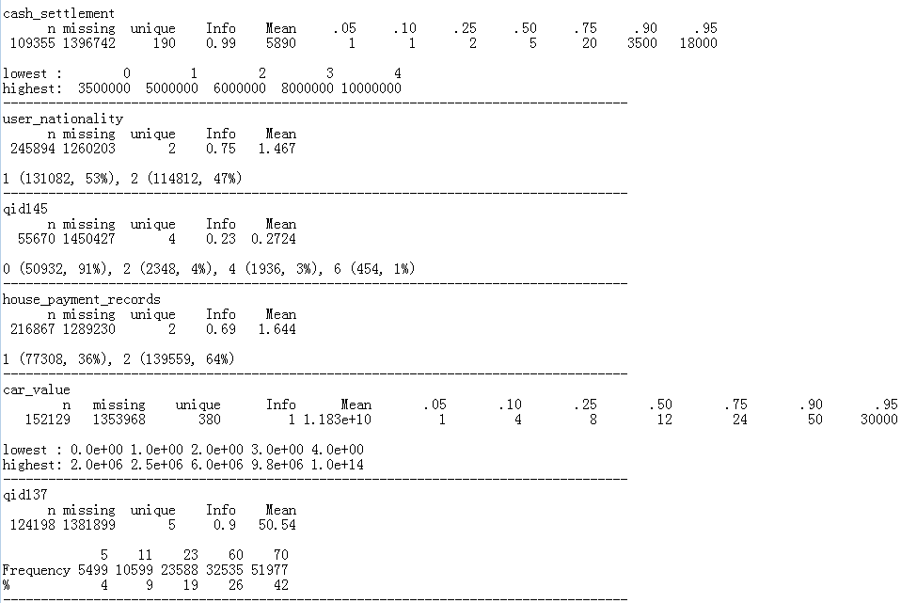
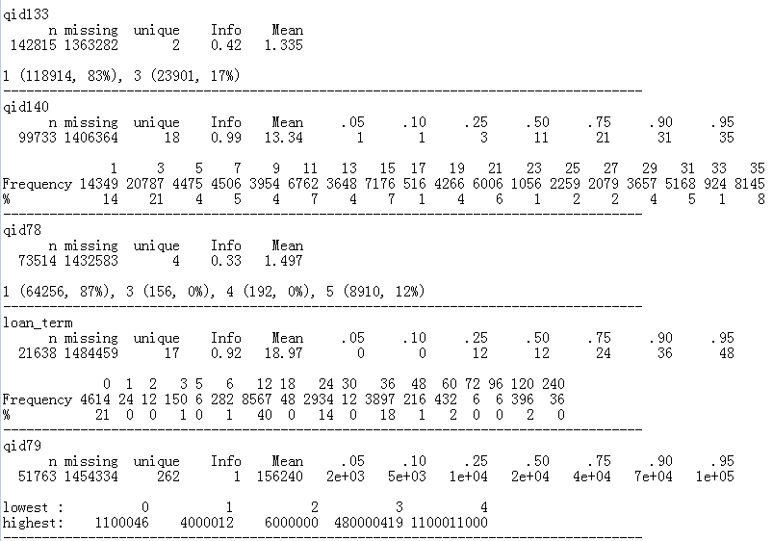
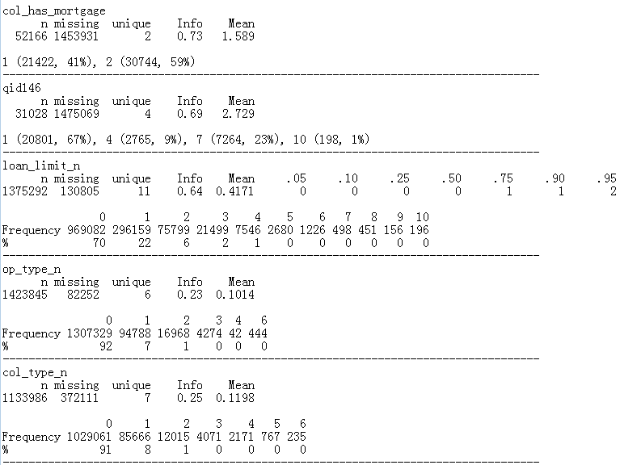
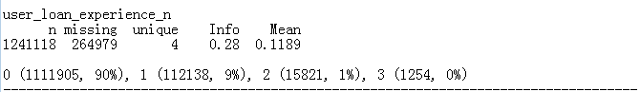
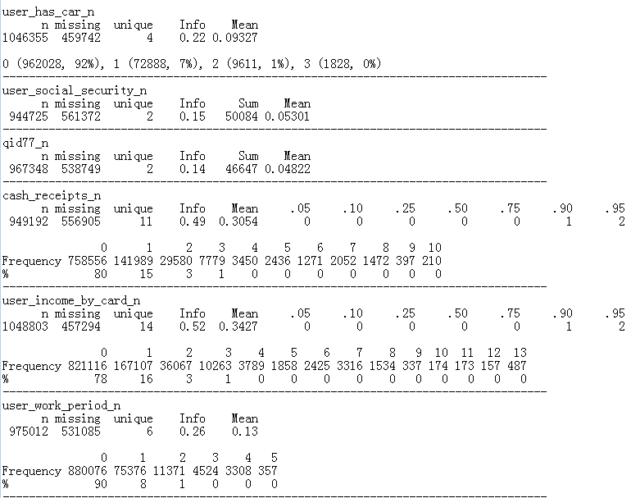
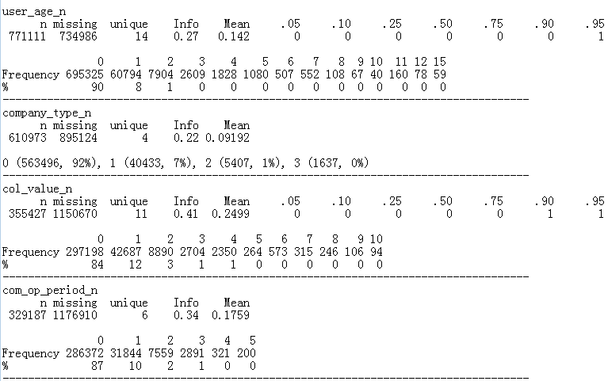
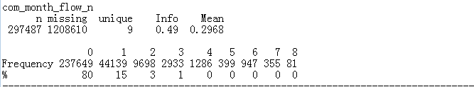
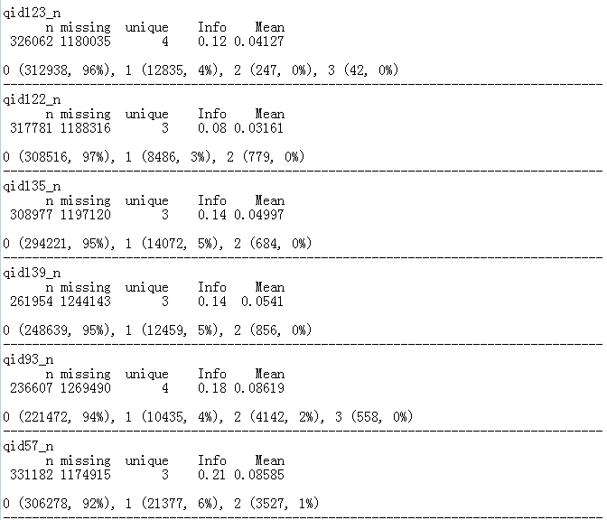
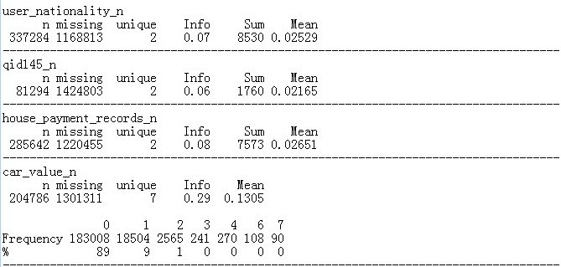
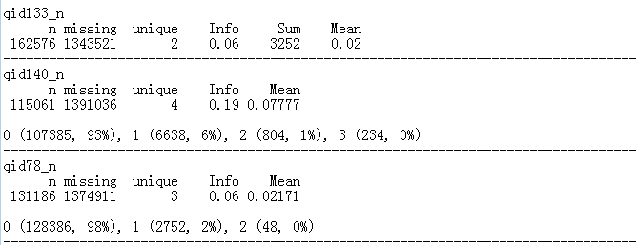
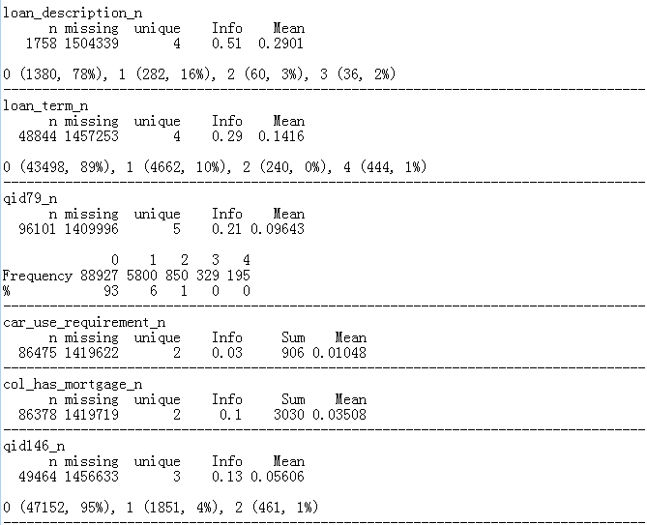
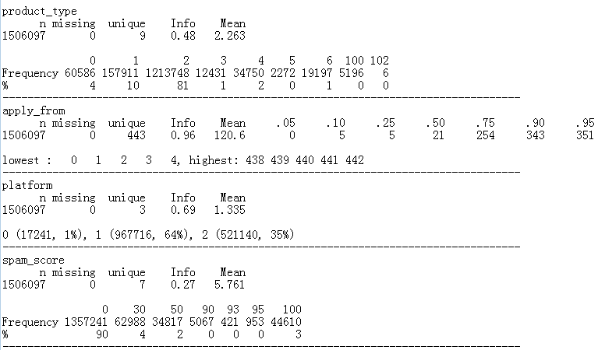
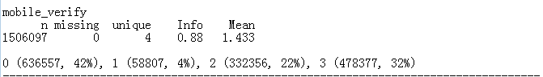
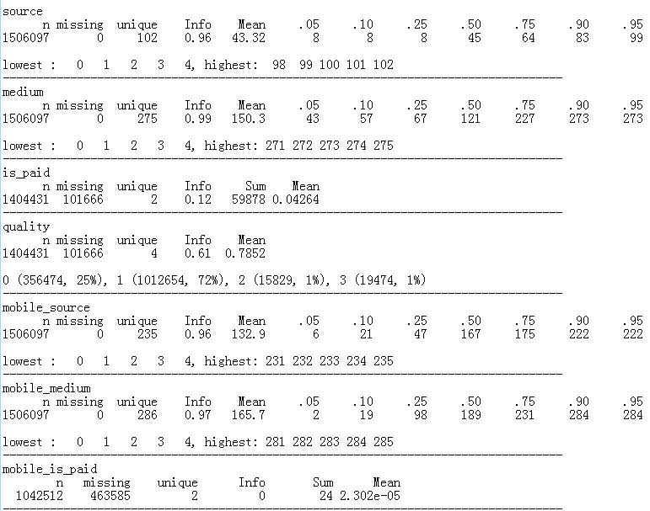
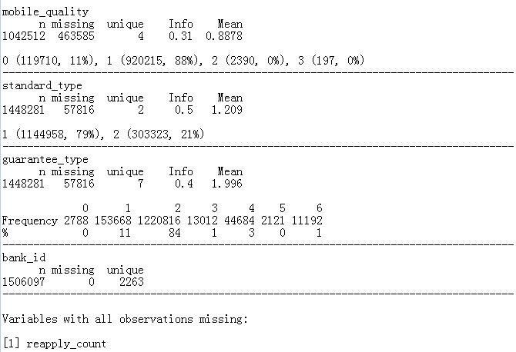

- 可视化图形展示：

由第一部分的基本统计描述可知，quality数据集中的大量变量包含许多缺失值，这样的变量在后续的数据分析与建模中是非常不方便使用的，所以我们对于缺失率大于0.05的变量就不再给予考虑了，也即，我们后续只对缺失值个数少于75305个的变量做分析和建模。
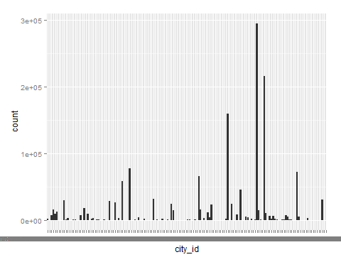
由上图可知，不同城市的用户数还是有显著区别的。
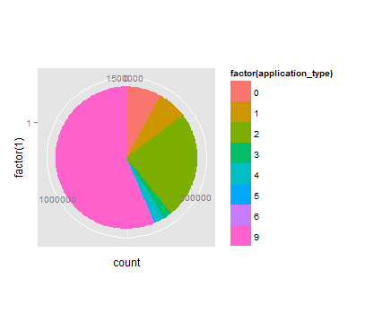
由上图可知，贷款的申请类型有显著差别，其中第2种和第9种类型占75%以上。
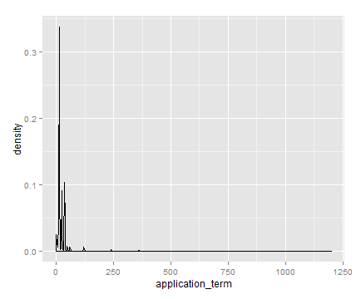
由上图可知，用户的申请期限大多比较短。
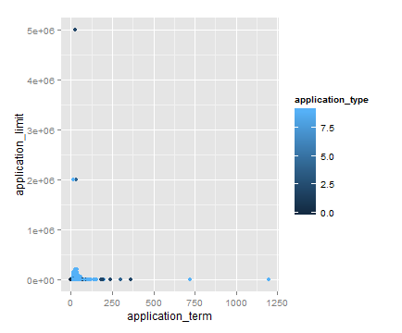
由上图可知，贷款的申请金额随申请期限的拉长先增加后降低，呈右偏厚尾分布。
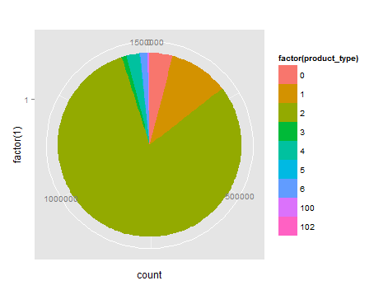
由上图可知，用户申请的贷款产品类型以第二种为主，占整个样本的75%以上。
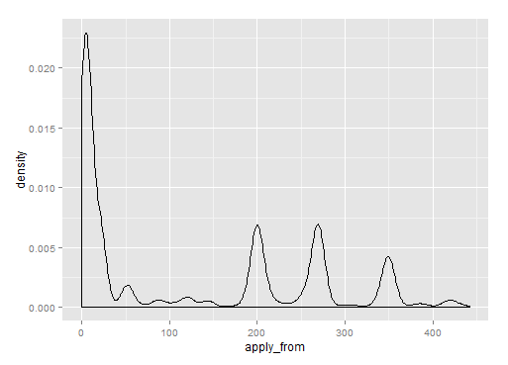
由上图可知，内部来源主要集中在10、200、270和350附近。
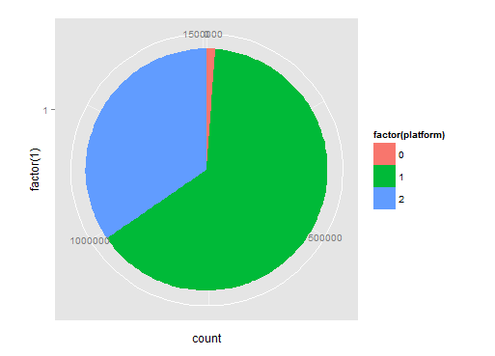
由上图可知，平台1约占整体的60%，平台2约占整体的35%，而平台0所占比例几乎可以忽略。
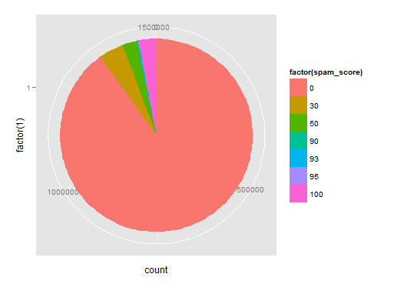
由上图可知，约有90%的下单用户的欺诈评分为0.
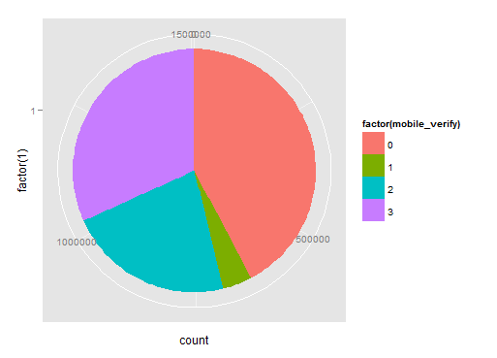
由上图可知，约有40%的下单用户不验证手机，而约有30%和20%的下单用户验证手机3次和2次。

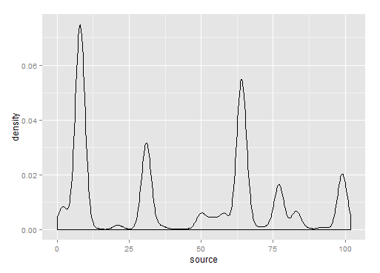
由上图可知，用户渠道来源的几个峰值主要出现在7、30、63、78和99附近。
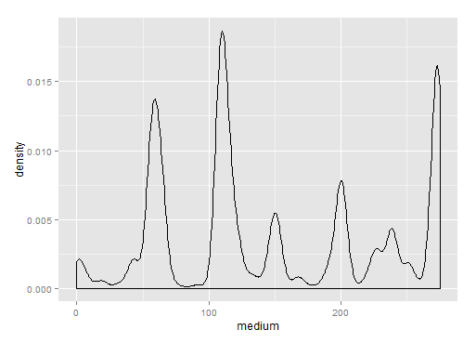
由上图可知，用户渠道媒介的几个峰值主要出现在60、110、150、200、240和280附近。
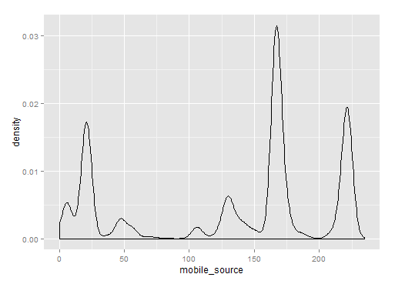
由上图可知，移动渠道来源的几个峰值主要集中在20、170和220附近。
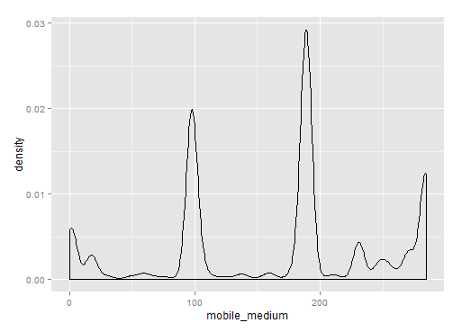
由上图可知，移动渠道媒介的几个峰值主要集中在0、100、190和280附近。
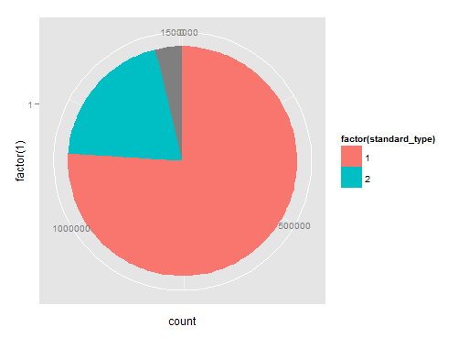
由上图可知，约有80%的下单用户申请的贷款产品对应标准产品类型1，另有约20的下单用户申请的贷款产品对应标准产品类型2.
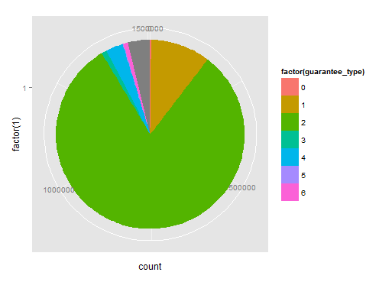
由上图可知，下单用户的担保类型以第2类为主，约占整体的85%，另外，第1类担保类型次之，约占整体的10%。

第二部分：统计分析
开放数据包含数据集和帮助文档两部分，数据集如下：
order_test 订单测试集，
order_train 订单训练集，
product.final 融资产品表，
quality.final 用户情况表，
user.final 浏览流量表

我们首先将这几个表格合并在一起，合并的逻辑如下：

对于训练集，必须保留订单训练集的所有数据，因此我们将它作为主表，其余作为维表，利用user_id 左连接浏览流量表，利用product_id 左连接融资产品表，利用user_id, app_term, app_limit 左连接用户情况表；此外融资产品表和用户情况表之间的一些字段也可以相互关联，以减少并表后观测值的数目，这些观测值可能是一些质量不好的数据，会影响我们后面的建模。

数据表格之间的合并视图如下(train和test并表的逻辑是相同的)：

user

order
quality

product
user_id
product_id
app_term,app_limit
user_id
product_type, city_id, standard_type
guarantee_type, bank_id

并表的SAS程序

SAS code：
libname data 'E:\rong 360';
/**** user ***/
proc import datafile='C:\Users\Administrator\Desktop\dataseries\开放数据\user.final.txt'
out=data.user
dbms=dlm
replace;
delimiter='09'x;
run;

proc sql;
create table data.user_com as
select user_id,avg(date),sum(pv) as pv ,
sum(pv_index_loan) as pv_index_loan,
sum(pv_apply_total)as pv_apply_total,
sum(pv_ask)as pv_ask,
sum(pv_calculator)as pv_calculator,
sum(order_count_loan)as order_count_loan,
sum(pv_daikuan)as pv_daikuan,
sum(pv_credit)as pv_credit,
sum(pv_search_daikuan)as pv_search_daikuan,
sum(pv_detail_daikuan)as pv_detail_daikuan
from data.user
group by user_id;

proc import datafile='C:\Users\Administrator\Desktop\dataseries\开放数据\quality.final.txt'
out=data.quality
dbms=dlm
replace;
delimiter='09'x;
run;

proc import datafile='C:\Users\Administrator\Desktop\dataseries\开放数据\product.final.txt'
out=data.product
dbms=dlm
replace;
delimiter='09'x;
run;

proc import datafile='C:\Users\Administrator\Desktop\dataseries\开放数据\order_train.txt'
out=data.order_train
dbms=dlm
replace;
delimiter='09'x;
run;
proc import datafile='C:\Users\Administrator\Desktop\dataseries\开放数据\order_test.txt'
out=data.order_test
dbms=dlm
replace;
delimiter='09'x;
run;

proc sql;
create table data.com_1 as
select *
from data.order_train t3

inner join data.product t2
on t2.product_id=t3.product_id
;

data data.quality_1;
set data.quality;
standard_type_1=standard_type+0;
guarantee_type_1=guarantee_type+0;
run;

data data.quality_2;
set data.quality_1;
drop standard_type guarantee_type;
run;

data data.quality_3;
set data.quality_2;
rename standard_type_1=standard_type
guarantee_type_1=guarantee_type;
run;

proc sql;
create table data.com_2 as
select *
from data.com_1 t
left join data.quality_3 t4
on t4.user_id=t.user_id
and t4.application_term=t.term
and t4.application_limit=t.limit
and t4.product_type=t.product_type
and t4.city_id=t.city_id
and t4.bank_id=t.bank_id
and t4.standard_type=t.standard_type
and t4.guarantee_type=t.guarantee_type;

proc sql;
create table data.com_3 as
select * from data.com_2 t1
left join data.user_com t2
on t1.user_id=t2.user_id;

proc sql;
create table data.com_4 as
select distinct * from data.com_3;

/*********************** 以下是测试集 *************************/

proc sql;
create table data.test_1 as
select *
from data.order_test t3

inner join data.product t2
on t2.product_id=t3.product_id;

proc sql;
create table data.test_2 as
select *
from data.test_1 t
left join data.quality_3 t4
on t4.user_id=t.user_id
and t4.application_term=t.term
and t4.application_limit=t.limit
and t4.product_type=t.product_type
and t4.city_id=t.city_id
and t4.bank_id=t.bank_id
and t4.standard_type=t.standard_type
and t4.guarantee_type=t.guarantee_type;

proc sql;
create table data.test_3 as
select * from data.test_2 t1
left join data.user_com t2
on t1.user_id=t2.user_id;

proc sql;
create table data.test_4 as
select distinct * from data.test_3;

并表的最后结果有49个变量，对于user_id,product_id,cikty_id,bank_id,以及后面的缺失值都先不做考虑，最后的表变量名和类别个数如下：
名称 | 代表含义 | 类别个数
date_pass | 不同日期，值越大代表离当前越近 | 793
term | 申请期限 | 60
limit | 申请金额 | 420
result | 0代表贷款申请没有被批准，1代表贷款申请获得批准 | 2
product_type | 产品类型 | 9
guarantee_type | 产品担保类型 | 7
loan_term_min | 最短期限 | 18
loan_term_max | 最长期限 | 55
loan_term_type | 期限类型 | 2
decision_cycle | 审批时间 | 17
loan_cycle | 放款时间 | 42
repayment_type | 还款方式 | 4
loan_quota_min | 最小额度 | 42
loan_quota_max | 最大额度 | 77
interest_rate_type | 利率类型 | 3
guarantee_required | 是否必须有担保 | 2
standard_type | 标准产品的类型 | 2
apply_num | 申请人数 | 703
fangkuan_num | 放款人数 | 312
is_p2p | 是否p2p | 1
id | 是否需要身份材料 | 2
house_register | 是否需要户口本 | 2
business_license | 是否需要营业执照 | 2
legal_person | 是否需要法人证明 | 2
married | 是否需要结婚证明 | 2
car | 是否需要车产证 | 2
income | 是否需要收入证明 | 2
house | 是否需要房产证 | 2
tax | 是否需要税务证明 | 2
socialsecurity | 是否需要社保 | 2
bank | 是否需要银行流水 | 2
lifecost | 是否需要水电煤等证明 | 2

在上述表中用result对其他变量进行列联表分析：
x1<-table(result,house);chisq.test(x1)
通过类似以上代码，将result与其他三十个变量进行独立性检验（id变量只有一个值），发现都是拒绝原假设，说明result与这些变量都存在某种关系（p<<0.05）,可以初步认为这些变量对result都有影响，在建模中需要把这些变量考虑进去。
列联表分析对于分类类别比较少的变量更具有说服性，对于类别比较多的变量我们在进行分析的时候我们在进行统计分析的时候适当的进行再分类或者画出它们的分布图，以便更为清晰的了解。
在合并后的数据集中我们再添加一个变量y，变量y中的YES代表result的1，NO代表result的0.
对于data_pass变量，类别比较多，我们用y作为分类变量，画出date_pass的核密度图如下：
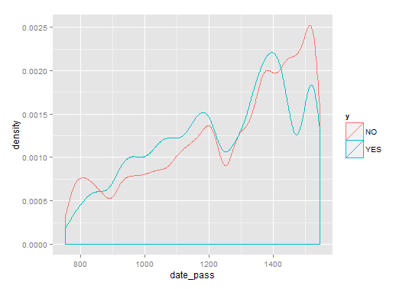
图形呈现递增趋势，总体上来看，density_pass值越大，出现的概率相对越高。
贷款申请通过的人的date_pass变量在中间区域相对没有申请通过的人出现的概率更大，而在两端的时候，贷款申请没有通过的人date_pass值出现的概率更大。
结论：data_pass处于900-1400的时候更容易获得贷款申请通过。
对申请人数apply_num进行分析：
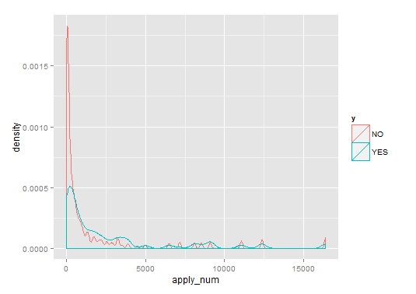
对放款人数fangkuan_num进行分析：
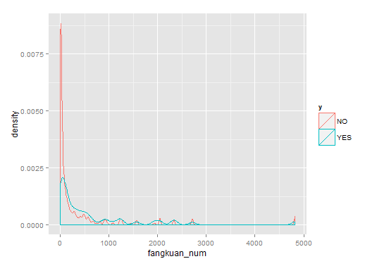
结论：放款人数和申请人数的走势很接近，人数越多的概率越小，在成功申请的一类中，申请人数在500人以内的概率明显小于申请失败的人，在500以上的概率相对更高。在成功申请的以内中，放款人数在100人以内的概率明显小于申请失败的人；在100人以上的概率相对更高。

对产品类型和产品担保类型进行分析：

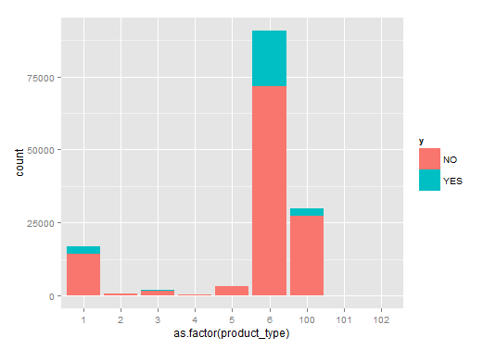
结论：从分布比例上来看，不管是申请成功与否，申请的产品类型在第六类占大多数，2,3,4类产品所占比例很小，几乎可以忽略。
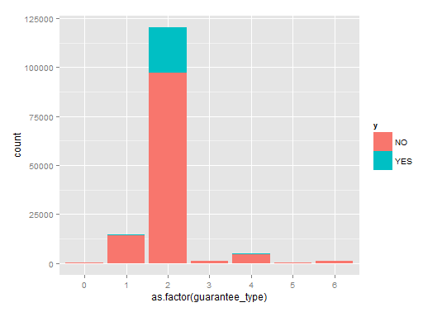
结论：从分布比例上看，产品担保类型不管申请成功与否，在第二类所占比重最大，其他比重都非常小。
对放款时间loan_cycle进行分析：
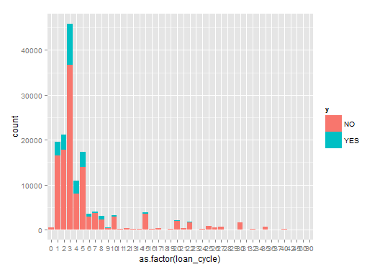
结论：不管贷款申请成功与否，放款时间最多的大多在10天一类，超过10天的所占比例非常小。
分析额度对贷款申请成功与否的影响：
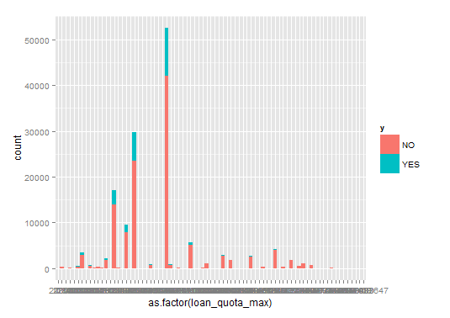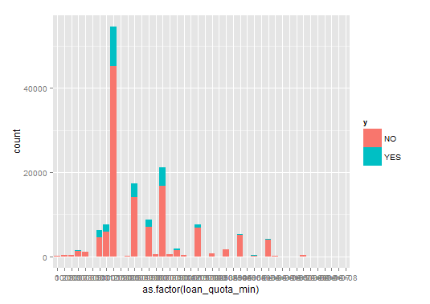
结论：最小额度并不是越小越好，最大额度也并不是越大越好，都是处于中间水平。
对于二分类变量我们已经采用了列联表分析，证明这些变量对贷款申请是否成功有显著性影响。
通过以上的分析，我们认为变量都应该考虑在建模中，贷款申请是否成功与这些变量都存在一定的统计关系。
第三部分：
建模思路如下：
- 过度抽样（over sampling）
在训练集当中，大约有12万结果是0的数据，大约有2万结果是1的数据。我们认为用这个数据建模会导致结果为1的信息量相对不足，因此我们选用了过度抽样的方法。把结果是0的观测值平均分为3份，每一份跟结果是1的观察值组合成为新的样本。这样就有了3份样本。

2.变量筛选（variable selection）
在合并表格后，有些变量的数据缺失程度比较大，我们设定一个阀值95%，即变量缺失数据比例大于95%就删除掉，同时我们还删除掉一些字符型变量，因为我们认为剩余的数值型变量足够代表其字符变量所代表的信息。

- 随机森林建模（random forest）
我们的目标是预测审批通过还是不通过，即预测0,1,。我们使用随机森林的方法，既能处理多变量的情况，建模的速度也比较快。因为过度抽样的3份数据每一个大概有6万行，建模的速度可能比较慢，我们再把每一份数据平均分为7份分开建模，这样我们的模型就有3*7=21个，然后每个模型对测试集进行一个预测，取众数。若众数是1，预测审批通过；若众数是0，预测审批不通过。

- 注意
需要注意的一点是，由于测试集在并表过程中观察值顺序会发生变化，我们设定一个秩rank，相当是唯一辨别测试集里面的数，提交结果的时候再按rank排升序，这样就是正确的测试集预测顺序了。

